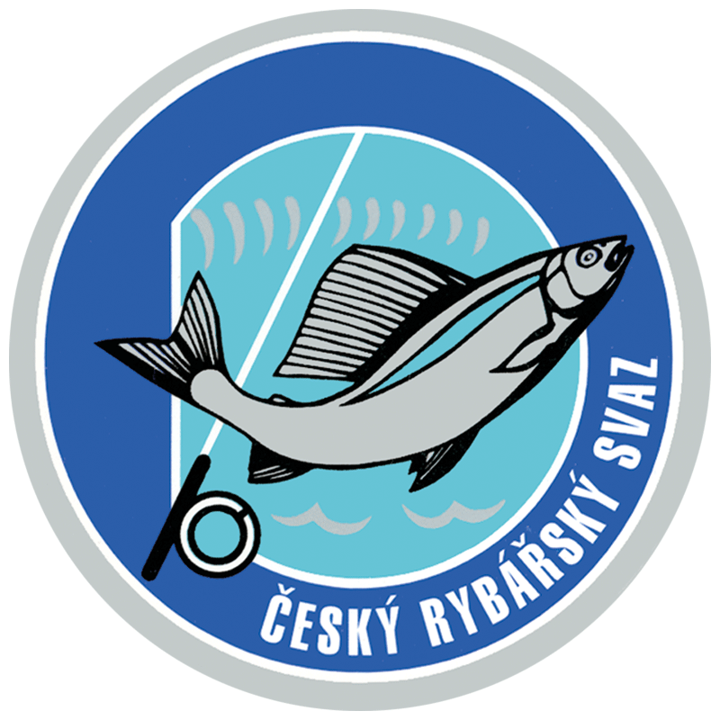
Materiál pro jednání

Republikové rady ČRS dne 5. 3. 2020

Návrh na schválení:

Směrnice Republikové rady Českého rybářského svazu, z. s. pro organizování sportovní činnosti v Českém rybářském svazu, z. s.

Návrh usnesení:

Republiková rada ČRS schvaluje Směrnici Republikové rady Českého rybářského svazu, z. s. pro organizování sportovní činnosti v Českém rybářském svazu, z. s.

Zpracovala a předkládá:
Ing. Jana Zemánková

Směrnice Republikové rady Českého rybářského svazu, z. s. pro organizování sportovní činnosti v Českém rybářském svazu, z. s.

I.
Popularizace rybářského sportu a organizace rybářských soutěží je jedním z hlavních úkolů Českého rybářského svazu, z. s. (dále jen „ČRS“) dle § 2 odst. 7 Stanov ČRS. Spolupracuje přitom s Moravským rybářským svazem, z. s. (dále jen „MRS“) na základě uzavřených dohod mezi oběma svazy.

ČRS je jedinou uznanou organizací na území ČR, která v celém rozsahu organizačně zajišťuje všechny rybářské sporty na národní i mezinárodní úrovni. Na základě tohoto a dalších kritérií je ČRS uznán Českým olympijským výborem (dále jen „ČOV“) za výlučného představitele rybářského sportu v ČR.

ČRS financuje domácí a zahraniční reprezentaci České republiky v rybářských sportech. Finanční prostředky na veškerou sportovní činnost jsou získány z vlastních zdrojů, příspěvku MRS, z dotačních titulů ke státním institucím, které má ČRS z pozice velké organizace k dispozici (MŠMT ČR a ČOV), z darů a sponzorských příspěvků.

ČRS je členem světových organizací sdružujících jednotlivé národní federace, které se na mezinárodní úrovni podílejí na soutěžích v rybářských sportech – CIPS (Confederation Internationale de la Peche Sportive) a ICSF (International Casting Sport Federation). Členstvím v těchto organizacích se ČRS dostává do systému světového sportovního dění – GAISF – Global Association of International Sports Federation), a tím musí dodržovat pravidla světové antidopingové agentury WADA (World Anti-Doping Agency).

MRS je do veškeré této domácí a zahraniční činnosti zahrnut na podkladě dlouhodobé spolupráce s ČRS.

ČRS a jeho pobočné spolky vytvářejí podmínky pro rozvoj a popularizaci rybářského sportu. Za tím účelem zejména
- poskytují organizační a metodickou pomoc sportovním odborům,
- poskytují v rámci schváleného rozpočtu finanční prostředky na činnost sportovních odborů,
- umožňují v nezbytném rozsahu využití rybářských revírů, jichž jsou uživateli.
Rybářský sport v disciplinách LRU lze vykonávat na revírech ČRS (MRS) při důsledném respektování obecně závazných právních předpisů na úseku rybářství. Zcela výjimečně lze tyto akce konat i mimo revíry ČRS.
Pro zajišťování jednotlivých sportovních akcí ČRS je možné, vedle ČRS a jeho pobočných spolků, pověřit zajištěním soutěže také samostatně registrované sportovní kluby (RSK).

II.

Organizace a hospodaření sportovních odborů

- Rybářský sport v disciplínách mezinárodních organizací C.I.P.S. a ICSF je organizován ve sportovních odborech pobočných spolků ČRS a sportovních odborech ČRS.

- Sportovní odbory nemají vlastní právní subjektivitu.

- Sportovní družstva mohou mít v názvu i věcné či fantazijní označení. Vždy však musí být jeho součástí označení pobočného spolku ČRS, který družstvo zřídil. Název družstva musí obsahovat nejdříve ČRS/MRS a poté již může následovat název družstva a sponzora. Název nesmí být hanlivý a nesmí obsahovat vulgarismy a dvojsmysly.

- O zřízení či zrušení sportovního odboru při MO rozhoduje výbor MO ČRS.
O zřízení či zrušení sportovního odboru při VÚS rozhoduje VÚS.
O zřízení či zrušení sportovního odboru Rady ČRS rozhoduje Rada ČRS.

- Jednání, rozhodování a hlasování ve sportovních odborech se řídí ust. čl. 18 a čl. 21 Jednacího řádu ČRS.

- Sportovní odbory si mohou vydat Statut pro organizaci své činnosti, který podléhá schválení zřizovatelem odboru (čl. 18 odst. 3 Jednacího řádu ČRS).

- Kolegium předsedů sportovních odborů jmenuje Rada ČRS a je tvořeno všemi předsedy sportovních odborů a koordinátorem sportovní činnosti ČRS. Je poradním orgánem Rady ČRS, nerozhoduje, ale doporučuje Radě ČRS ke schválení. Koordinátor zajišťuje koordinaci mezi jednotlivými sportovními odbory, je jmenován Radou ČRS.

- Předsedu a další členy odboru jmenuje příslušný výbor MO, VÚS či Rada ČRS.

Za činnost sportovního odboru odpovídá orgánu, který jej zřídil, jeho předseda. Zejména je povinen:
- předložit ke schválení roční plán činnosti a rámcový rozpočet na následující rok,
- předložit kalendářní plán sportovních akcí, případně nominace závodníků do reprezentačních družstev,
- předložit zprávu o činnosti,
- zúčastnit se jednání orgánu, který odbor zřídil, a to na výzvu jeho předsedy.

Předseda odboru je také odpovědný za:
- nominace závodníků, trenérů, vedoucích na jednotlivé sportovní akce,
- plnění rozpočtu včetně možných přesunů tak, aby celkový rozpočet nebyl překročen.

Předseda odboru dále:
- předkládá zřizovateli návrh na jmenování trenérů reprezentačních družstev.

- Sportovní odbor hospodaří na základě vlastního schváleného rozpočtu. Příjmovou část rozpočtu tvoří zejména:
- zřizovatelem stanovený podíl z členských příspěvků, případně jednorázový příspěvek orgánu, kterým byl sportovní odbor zřízen,
- dary, dotace a další příspěvky fyzických, právnických osob nebo státu,
- úspory z předcházejícího období (Fond sportovní činnosti).

Smlouvy, jejichž předmětem je příspěvek na činnost sportovního odboru, uzavírá ČRS nebo jeho pobočné spolky. Takto účelově poskytnutý příspěvek nesmí být použit k jinému účelu. Smlouvou se rovněž řídí způsob propagace sponzorů.

III.

Členství ve sportovních odborech

Každý závodník v rybářském sportu musí být členem ČRS nebo MRS a musí být registrován v příslušném odboru. To neplatí, jde-li o cizince nebo o náborové soutěže pro mládež.
Dokladem členství v ČRS je platný členský průkaz ČRS. Dokladem registrace ve sportovním odboru je platný registrační průkaz sportovce a platná registrační známka. Registrační průkaz vydává Oddělení sportu a mládeže ČRS sekretariátu Rady ČRS.

IV.

Výkon rybářského sportu

- Organizace soutěží se řídí Soutěžními a Závodními řády, které sportovní odbory dávají zřizovateli na vědomí. Zřizovatel je oprávněn účinnost těchto řádů či jejich částí pozastavit.

- Za sportovní reprezentaci ČR odpovídají sportovní odbory ČRS. Státní trenéry reprezentačních družstev, případně státní trenéry mládeže, jmenuje Rada ČRS.

- Účast na soutěžích v rybářském sportu v tuzemsku i v zahraničí se řídí schváleným plánem sportovních akcí. Organizace nebo účast na soutěžích mimo tento plán, jejichž náklady nejsou součástí schváleného rozpočtu, musí být v každém jednotlivém případě projednána a schválena zřizovatelem odboru.

V.
Tato Směrnice byla schválena Radou ČRS dne 5. 3. 2020. Tímto dnem se také ruší dosud platná Směrnice pro organizování sportovní činnosti v Českém rybářském svazu, z. s.

